Информация о мероприятиях по реализации комплексного плана
по формированию антикоррупционного сознания

НОУ «Павлодарский гуманитарно-педагогический колледж»

Во исполнение Плана мероприятий по реализации Антикоррупционной стратегии Республики Казахстан на 2015-2025 годы и комплексного плана работы проектного офиса «Sanaly Urpaq» были запланированы и проведены следующие мероприятия:
- Была создана комиссия по противодействию коррупции (пр.№1-02/31/9 от 01.09.2021г.).
- Имеется call-центр, куда можно обратиться, если столкнулись с коррупционными проявлениями.
- Участие администрации и студентов колледжа в конференциях:
14 октября 2021 года Козак Евгения гр 2ПД участвовала в областном слёте клубов колледжей «SANALY URPAQ» «Жемқорлықсыз қоғам-нұрлы болашақ негізі».
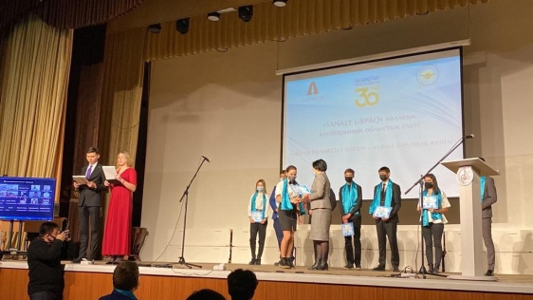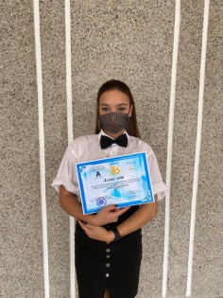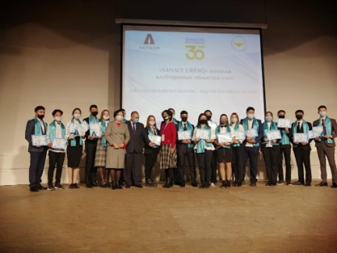

- 12.10.2021г. состоялся онлайн мастер-класс и дискусионная площадка: «Формирование культуры добропорядочности в обществе» со студентами групп 2ДВО(11) и 2БДВО с предствителями организации ANTIKOR.
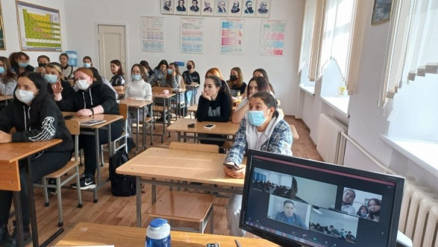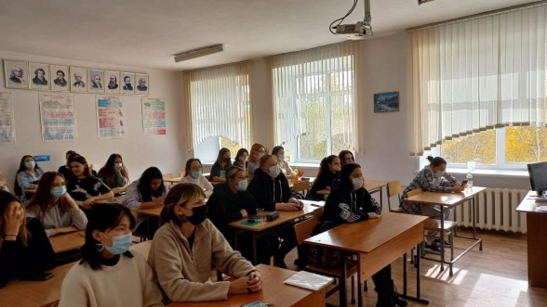

- 23.02.2022г. активисты клуба «Саналы ұрпақ» посетили департамент агентства РК по противодейтсвию коррупции по Павлодарской области и проявили активность на диологовой площадке.
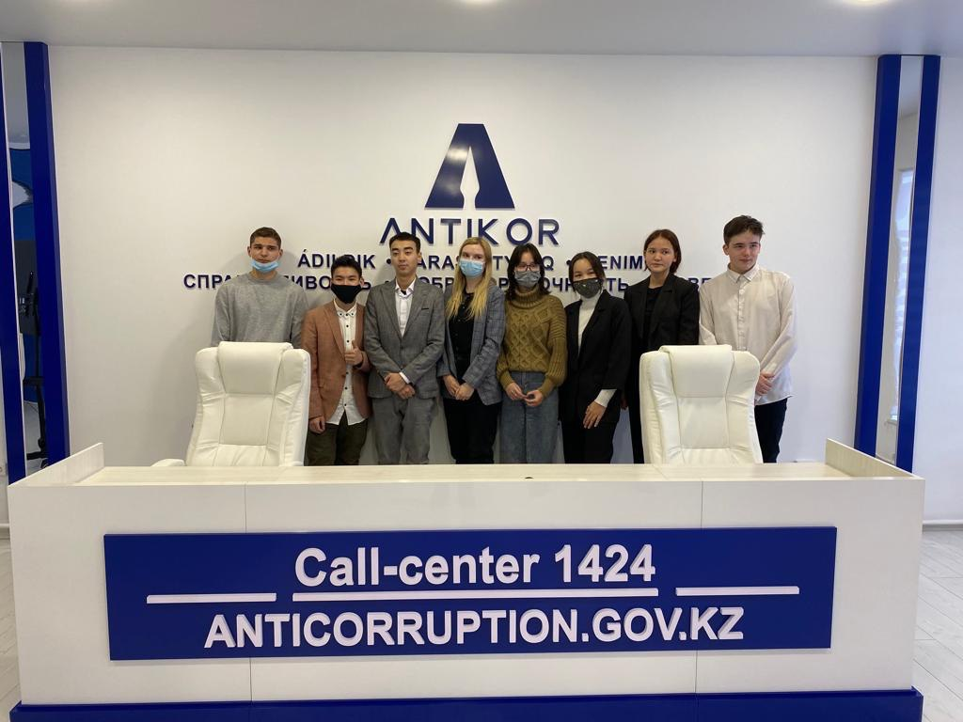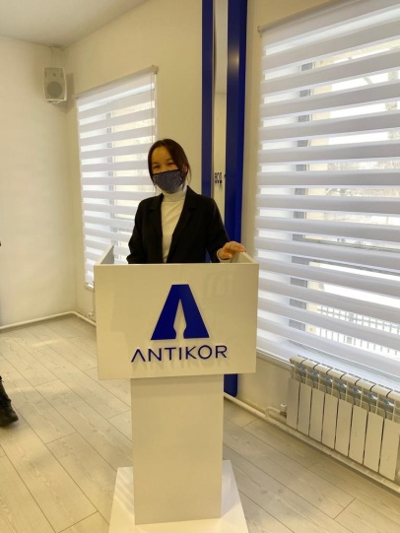

- На стендах колледжа размещена информация с указанием адреса и телефона органов, куда необходимо обращаться в случае проявления коррупционных действий.
- На сайте колледжа имеется вкладка «Противодействие коррупции» куда размещаютя все необходимые документы.
- Организована выставка книг в библиотеке «Нет коррупции!».
Также проводятся мероприятия на:
- недопущение предпосылок, исключение возможности фактов коррупции в Павлодарском гуманитарно–педагогическом колледже;
- обеспечение выполнения Плана противодействия коррупции в рамках компетенции администрации колледжа;
- обеспечение защиты прав и законных интересов учащихся от негативных процессов и явлений, связанных с коррупцией. В связи с этим в колледже ведется изучение проблемы коррупции в государстве в рамках тем учебной программы на уроках.

